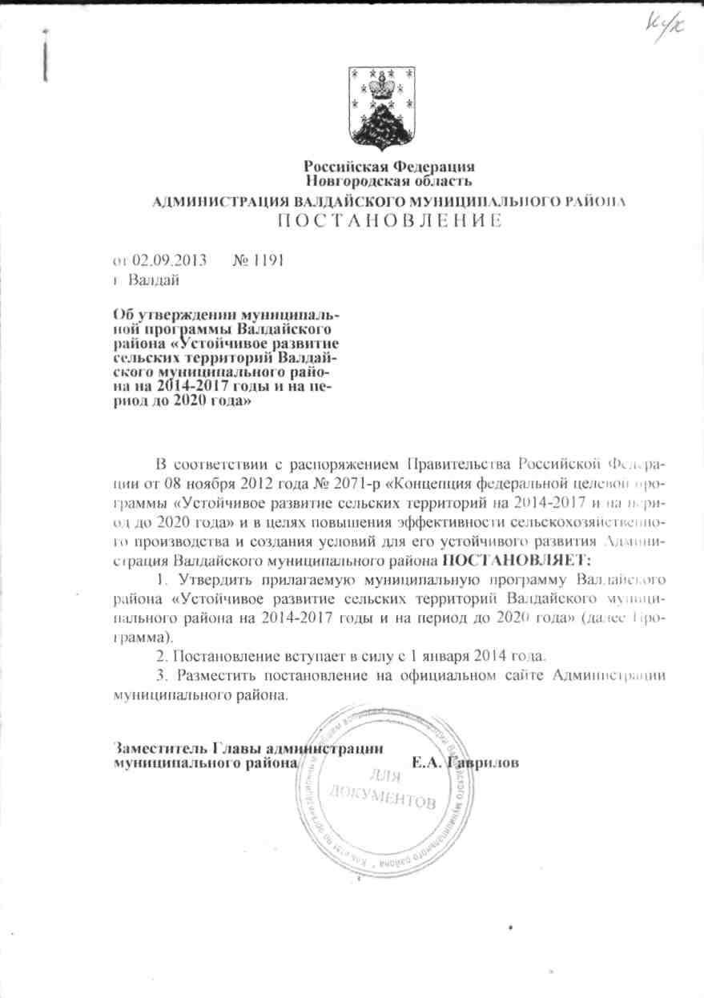

Муниципальная программа Валдайского района
«Устойчивое развитие сельских территорий
Валдайского муниципального района на 2014-2017 годы и на период до 2020 года»
(в редакции постановлений № 1554 от 28.10.2013 «О внесений изменений в муниципальную программу Валдайского района «Устойчивое развитие сельских территорий Валдайского муниципального района на 2014 – 2017 годы и на период до 2020 года»; №1403 от 23.07.2014 «О внесении изменений в муниципальную программу Валдайского района «Устойчивое развитие сельских территорий Валдайского муниципального района на 2014 – 2017 годы и на период до 2020 года»; №1405 от 23.07.2014 «О внесении изменений в муниципальную программу Валдайского района «Устойчивое развитие сельских территорий Валдайского муниципального района на 2014 – 2017 годы и на период до 2020 года»; от 23.10.2015 № 1580 «О внесении изменений в муниципальную программу Валдайского муниципального района «Устойчивое развитие сельских территорий Валдайского муниципального района на 2014-2017 годы и на период до 2020».)
Паспорт муниципальной программы Валдайского района
«Устойчивое развитие сельских территорий
Валдайского муниципального района на 2014-2017 годы и на период до 2020 года»

1. Ответственный исполнитель муниципальной программы: Отдел по сельскому хозяйству и продовольствия Администрации Валдайского муниципального района (далее отдел);
2. Соисполнители муниципальной программы: отдел архитектуры и градостроительства Администрации муниципального района; отдел жилищно–коммунального, транспортного и дорожного хозяйства строительства и энергообеспечения Администрации муниципального района; органы местного самоуправления сельских поселений (по согласованию); организации агропромышленного комплекса (по согласованию);
3. Подпрограммы муниципальной программы (при наличии): нет;
4. Цели, задачи и целевые показатели муниципальной программы:

N п/п | Цели, задачи муниципальной программ-мы, наименование и еди-ница измерения целевого показателя | Значения целевого показателя по годам
 |  | 2014 | 2015 | 2016 | 2017 | 2018 | 2019 | 2020
1 | 2 | 3 | 4 | 5 | 6 | 7 | 8 | 9
1. | Цель 1 повышение уровня и качества жизни населения, проживающего в сельской местности, на основе улучшения социальной инфраструктуры и инженерного обустройства сельских населенных пунктов;
1.1. | Задача 1 обеспечение доступным, благоустроенным жильем сельского населения;
1.1.1. | Показатель 1 Ввод (приобретение) жилья для граждан проживающих в сельской местности, всего, тыс.кв.м | 0,85 | 0,87 | 0,9 | 0,93 | 0,95 | 0,96 | 0,97
1.1.2. | в том числе:
 | обеспечение жильем молодых семей и молодых специалистов, тыс. кв. м | 0,05 | 0,05 | 0,05 | 0,05 | 0,07 | 0,1 | 0,1
 | развитие жилищного строительства в сельской местности, тыс.кв.м | 0,69 | 0,7 | 0,72 | 0,75 | 0,76 | 0,76 | 0,77
1.1.3. | Сокращение общего числа семей, нуждающихся в улучшении жилищных условий, в сельской местности (нарастающим итогом), % | 10 | 10 | 10 | 11 | 11 | 12 | 12
1.1.4. | Сокращение числа молодых семей и молодых специалистов, нуждающихся в улучшении жилищных условий, в сельской местности (нарастающим итогом), % | 10 | 10 | 10 | 11 | 11 | 12 | 12
2. | Цель 2 повышение инвестиционной привлекательности, путем создания благоприятных инфраструктурных условий в сельской местности
2.1. | Задача 1 повышение уровня социально-инженерного обустройства сельских территорий;
2.1.1. | Показатель 1 Уровень газификации домов (квартир) сетевым газом в сельской местности %. | 15,7 | 16,0 | 16,2 | 16,4 | 16,6 | 16,8 | 17
2.1.2. | Уровень обеспеченности сельского населения питьевой водой, % | 42 | 42 | 42 | 42 | 42 | 42 | 42
3. | Цель: Создание высокотехнологичных мест в сельской местности
3.1. | Задача: Концентрация ресурсов, направляемых на комплексное обустройство объектами социальной и инженерной инфраструктуры населенных пунктов, расположенных в сельской местности, в которых осуществляются инвестиционные проекты в сфере агропромышленного комплекса
3.1.1. | количество созданных рабочих мест на селе, ед. | 7 | 8 | 8 | 9 | 9 | 10 | 10

5. Сроки реализации муниципальной программы: 2014-2020 годы
6. Объемы и источники финансирования муниципальной программы в целом и по годам реализации (тыс. руб.):

Год | Источник финансирования
 | районный  бюджет | областной  бюджет | Бюджеты  поселений | внебюджетные  средства | всего
1 | 2 | 3 | 4 | 5 | 6
2014 | - | 1793 | - | 960 | 2753
2015 | - | 1047 | - | 449 | 1496
2016 | - | 1047 | - | 449 | 1496
2017 | - | 1047 | - | 449 | 1496
2018 | - | 1047 | - | 449 | 1496
2019 | - | 1047 | - | 449 | 1496
2020 | - | 1047 | - | 449 | 1496
ВСЕГО | - | 8075 | - | 3654 | 11729
7. Ожидаемые конечные результаты реализации муниципальной программы:
улучшить жилищные условия 7 сельским семьям, в том числе 4 молодым семьям и молодым специалистам;
привлечь и закрепить в сельской местности молодых специалистов, обеспечив их жильем;
повысить уровень социально-инженерного обустройства сельских территорий, с учетом комплексного обустройства сельских территорий;
ввести в эксплуатацию около 4,6 км распределительных газовых сетей
повысить общественную значимость развития сельских территорий, привлекательности для проживания в сельской местности и работы в агропромышленном секторе экономики.

______________________________
Описание Программы

- Технико-экономическое обоснование Программы
Благоприятное географическое местоположение муниципального района относительно самых крупных в России рынков сбыта продовольственной продукции – Москвы и Санкт-Петербурга, а также наличие свободных (неиспользуемых) земель сельскохозяйственного назначения делают Валдайский район привлекательным для инвестирования в сельское хозяйство.
Успешное решение задач по наращиванию экономического потенциала аграрного сектора района требует осуществления мер по комплексному развитию сельских территорий, повышению уровня и качества жизни сельского населения, преодоления дефицита специалистов и квалифицированных рабочих в сельском хозяйстве и других отраслях экономики села.
На 01.01.2013 года в районе насчитывается 5 действующих сельскохозяйственных предприятий различных форм собственности а так же 39 крестьянских (фермерских) хозяйств.
За период реализации районной целевой программы «Развитие агропромышленного комплекса Валдайского муниципального района на 2009 - 2012 годы» предотвращен спад производства в базовых подотраслях агропромышленного комплекса а по таким направлениям как производства мяса и производство яйца достигнут рост.
В период реализации Программы планируется осуществить инвестиционный проект по разведению овец с поголовьем до 1000 голов в Семеновщинском сельском поселении. Кроме того действующими сельхозтоваропроизводителями в том числе крестьянским (фермерскими) хозяйствами планируется инвестирование денежных средств в основной капитал (приобретение техники, продуктивного скота и т.д.) реконструкцию животноводческих помещений.
Вместе с тем сокращение и измельчение сельской поселенческой структуры приводит к обезлюдению и запустению сельских территорий, остается низким уровень комфортности проживания в сельской местности, низкая платежеспособность сельского населения не позволяет использовать систему ипотечного кредитования.
Преобладание в структуре сельского населения пожилых людей, естественная убыль населения, распространение проявлений асоциального поведения ставят под угрозу формирование трудового потенциала, в полной мере соответствующего новым требованиям рыночных экономических преобразований отечественного агропромышленного комплекса, что в конечном итоге негативно сказывается на перспективе оздоровления сельской экономики.
На 01.01.2013г. численность населения района составляет 24,9 тыс. человек, в том числе 9,8 тыс.человек сельское население.
Жилищный фонд в сельской местности составляет более 387,8 тыс.кв.метров, из них 90,5 процентов – это частный жилищный фонд. Основная часть сельского жилищного фонда не имеет коммунальных удобств.
Уровень газификации домов (квартир) в сельской местности на начало 2013 года составляет 13,9 процентов.
Для обеспечения социально-экономического развития сельских территорий и создания условий эффективного функционирования агропромышленного производства Правительством Российской Федерации принимаются меры по усилению государственной поддержки социального и инженерного обустройства населенных пунктов, расположенных в сельской местности.
Реализация федеральной целевой программы «Социальное развитие села до 2013 года», областной целевой программы «Развитие агропромышленного комплекса Новгородской области на 2008-2012 годы», а так же «Развитие агропромышленного комплекса Валдайского муниципального района на 2009 – 2012 годы» создали предпосылки для укрепления производственного и инфраструктурного потенциала села, улучшения жилищных условий и социальной сферы в сельской местности.
За период 2006-2012 годы было обеспечено жильем 8 семей сельских жителей, из них 2 молодых семьи.
В силу допущенного ранее значительного отставания социально-экономического развития сельских территорий, реализация указанных мер была направлена на достижение поставленных в них целей, но сегодня имеется необходимость в постановке более обширных, комплексных целей, адресного подхода к решению задач для полного и эффективного использования потенциала сельских территорий, улучшения уровня и качества жизни на селе.
Без серьезного увеличения инвестиций в жилищное строительство, объекты социальной и инженерной инфраструктуры сельских населенных пунктов не удастся повысить качество социальной сферы сельских территорий и обеспечить эффективное функционирование сельскохозяйственного производства.
Программа охватывает реализацию задач развития сельских территорий, что позволит сократить различия в уровне и качестве жизни сельского и городского населения, повысить привлекательность сельской местности для жизни, труда и инвестиций.
Достижение целей Программой будет осуществляться с учетом следующих подходов:
- комплексное планирование развития сельских территорий и размещение объектов социальной и инженерной инфраструктуры в соответствии с документами территориального планирования (схемами территориального планирования муниципального района и генеральными планами сельских поселений);
- преимущественное обустройство объектами социальной и инженерной инфраструктуры сельских территорий, где осуществляется развитие агропромышленного комплекса;
- наличие инвесторов, с помощью которых можно реализовать мероприятия Программы.
Основными задачами и мероприятиями Программы являются:
- обеспечение доступным, благоустроенным жильем сельского населения, в том числе молодых семей и молодых специалистов.
Повышение доступности улучшения жилищных условий граждан, молодых семей и молодых специалистов с невысокими личными доходами, постоянно проживающих в сельской местности и работающих в отраслях агропромышленного комплекса предусматривается осуществлять путем содействия в предоставлении социальных выплат за счет средств федерального и областного бюджетов на строительство и приобретение жилья в сельской местности;
Данные мероприятия будут способствовать привлечению молодых специалистов в сельскую местность и закреплению их в аграрном секторе экономики, преодолению дефицита специалистов и квалифицированных работников в сельском хозяйстве и других отраслях экономики села;
- повышение уровня социально-инженерного обустройства сельских территорий.
Планируется строительство распределительных газовых сетей с оказанием государственной поддержки на развитие социально-инженерного обустройства сельских территорий.
Данные мероприятия будут способствовать повышению уровня газификации сельской местности, сокращению отставания социально-экономического уровня жизни, комфортности труда и быта в сельской местности, созданию современной среды обитания для сельского населения, а также улучшению санитарно-эпидемиологической обстановки в сельской местности;
Выполнению поставленных задач в Программе могут помешать системные риски, являющиеся следствием воздействия негативных факторов и имеющихся в обществе социальных и экономических проблем.
К основным рискам относятся следующие:
макроэкономические риски, в том числе рост цен на энергоресурсы и другие материально-технические средства, что ограничивает возможности значительной части населения, предприятий и организаций осуществлять планируемые проекты;
законодательные риски, выражающиеся в возможности изменений законодательной базы по регулированию деятельности АПК;
демографические риски, в том числе миграционные, связанные с безработицей;
социальные риски, включающие в себя риски, связанные с оплатой труда в организациях АПК и социальной сферы;
финансовые риски (недостаток внебюджетных источников, изменение ситуации на международном и внутреннем рынках, снижение финансовой устойчивости предприятий и организаций, инвестирующих средства в мероприятия Программы, изменение процентных ставок по кредитам, изменение государственной политики в сфере поддержки граждан – материнский (семейный) капитал).
Управление рисками реализации Программы будет осуществляться на основе:
использования мер, предусмотренных Федеральным законом
от 25 июля 2011 года №260-ФЗ «О государственной поддержке в сфере сельскохозяйственного страхования и о внесении изменений в Федеральный закон «О развитии сельского хозяйства»;
проведения мониторинга реализации мероприятий Программы, выработки прогнозов, решений и рекомендаций по реализации мероприятий;
подготовки и представления в Департамент сельского хозяйства и продовольствия Новгородской области отчетов о ходе и результатах реализации Программы, которые могут содержать предложения по корректировке Программы.

2. Механизм реализации Программы

Программа реализуется в соответствии с прилагаемыми мероприятиями (приложение к Программе).

3. Механизм управления реализацией Программы
Оценку соотношения эффективности реализации Программы с приоритетами, целями и показателями прогноза социально-экономического развития муниципального района и контроль за реализацией Программы осуществляет заместитель Главы администрации муниципального района, обеспечивающий проведение на территории муниципального района мероприятий, направленных на развитие сельскохозяйственной отрасли экономики.
Отдел осуществляет:
координацию выполнения мероприятий Программы;
обеспечение эффективности реализации Программы, целевого использования средств;
организацию внедрения информационных технологий в целях управления реализацией Программы;
непосредственный контроль за ходом реализации мероприятий Программы;
подготовку при необходимости предложений по уточнению мероприятий Программы, объемов финансирования, механизма реализации Программы, исполнителей Программы, целевых показателей для оценки эффективности реализации Программы;
составление отчетов о ходе реализации Программы.

Приложение
к муниципальной программе "Устойчивое развитие сельских территорий Валдайского муниципального района на 2014-2017 годы и на период до 2020 годы"

Мероприятия Программы

№ п/п | Наименование мероприятия | Исполнитель | Срок реализации | Целевой показатель (номер целевого показателя из паспорта муниципальной программы) | Источник финансиро-вания | Объем финансирования по годам (тыс. рублей)
 |  |  |  |  |  | 2014 | 2015 | 2016 | 2017 | 2018 | 2019 | 2020
1 | 2 | 3 | 4 | 5 | 6 | 7 | 8 | 9 | 10 | 11 | 12 | 13
1. | Содействие вводу (приобретению) жилья для граждан проживающим в сельской местности, в том числе молодых семей и молодых специалистов (средства перечисляются на личные счета участников мероприятий – получателей социальных выплат | отдел | 2014-2020 годы | 1.1.1. | областной бюджет | 1793 | 1047 | 1047 | 1047 | 1047 | 1047 | 1047
2. | Создание условий для привлечения гражданами, проживающими в сельской местности, в том числе молодыми семьями и молодыми специалистами, собственных и заемных средств для строительства (приобретения) жилья в сельской местности | отдел | 2014-2020 годы | 1.1.1. | внебюджетные источники | 960 | 449 | 449 | 449 | 449 | 449 | 449
3. | Содействие в разработке проектно-сметной документации и строительстве распределительных сетей газификации в сельской местности | администрация муниципального района | 2014-2020 годы | 2.1.1. | - | - | - | - | - | - | - | -
4. | Исключен от постановлением Администрации Валдайского муниципального района 23.10.2015 № 1580
5. | Исключен от постановлением Администрации Валдайского муниципального района 23.10.2015 № 1580
6. | Участие в семинарах и совещаниях по вопросам устойчивого развития сельских территорий | Специалисты администраций муниципального района и сельских поселений (по согласованию) | 2014-2020 годы | - | - | - | - | - | - | - | - | -
7. | Создание условий для привлечения инвестиций в агропромышленный комплекс муниципального района с целью расширения сельскохозяйственного производства и увеличения рабочих мест | администраций муниципального района и сельских поселений (по согласованию) | 2014-2020 годы | 3.1.1. | - | - | - | - | - | - | - | -

